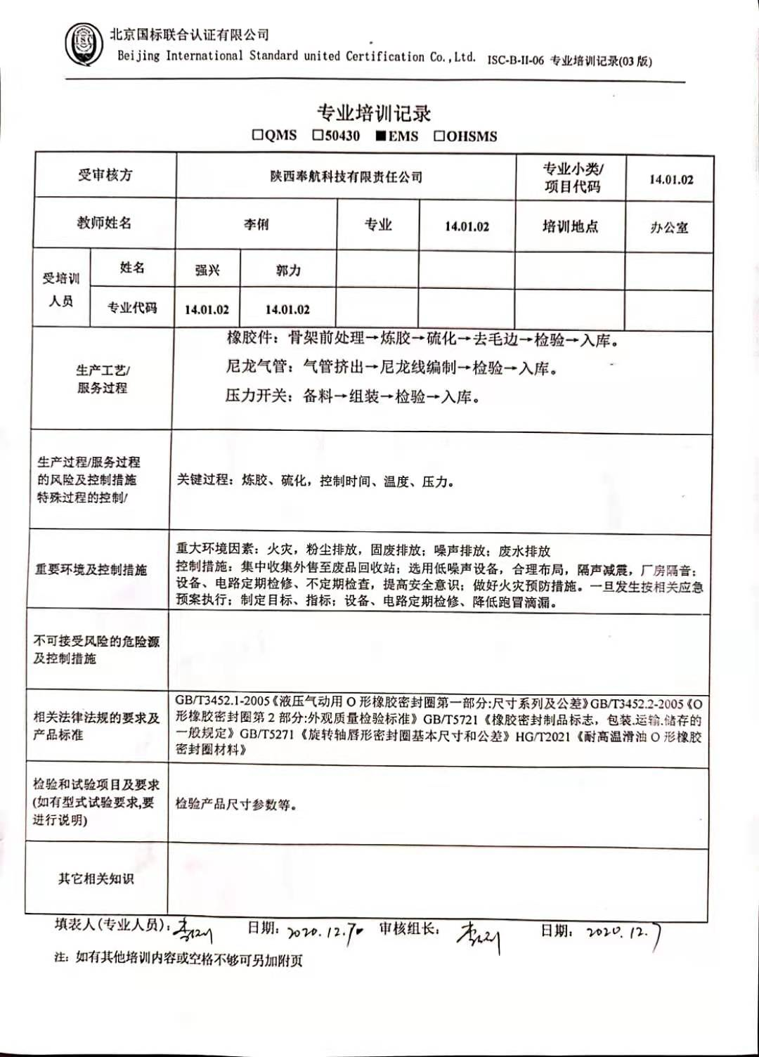**专业培训记录**

**□QMS** **□50430** **■EMS** **□OHSMS**

|  |  |  |  |  |  |  |  |
| --- | --- | --- | --- | --- | --- | --- | --- |
| **受审核方** | | **陕西奉航科技有限责任公司** | | | | **专业小类/**  **项目代码** | **14.01.02** |
| **教师姓名** | | **李俐** | | **专业** | **14.01.02** | **培训地点** | **办公室** |
| **受培训人员** | **姓名** | **强兴** | **郭力** |  |  |  |  |
| **专业代码** | **14.01.02** | **14.01.02** |  |  |  |  |
| **生产工艺/**  **服务过程** | | 橡胶件：骨架前处理→炼胶→硫化→去毛边→检验→入库。  尼龙气管：气管挤出→尼龙线编制→检验→入库。  压力开关：备料→组装→检验→入库。 | | | | | |
| **生产过程/服务过程**  **的风险及控制措施**  **特殊过程的控制/** | | 关键过程：炼胶、硫化，控制时间、温度、压力。 | | | | | |
| **重要环境及控制措施** | | 重大环境因素：火灾，粉尘排放，固废排放；噪声排放；废水排放  控制措施：集中收集外售至废品回收站；选用低噪声设备，合理布局，隔声减震，厂房隔音；设备、电路定期检修、不定期检查，提高安全意识；做好火灾预防措施。一旦发生按相关应急预案执行；制定目标、指标；设备、电路定期检修、降低跑冒滴漏。 | | | | | |
| **不可接受风险的危险源及控制措施** | |  | | | | | |
| **相关法律法规的要求及产品标准** | | GB/T3452.1-2005《液压气动用O形橡胶密封圈第一部分:尺寸系列及公差》GB/T3452.2-2005《O形橡胶密封圈第2部分:外观质量检验标准》GB/T5721《橡胶密封制品标志，包装.运输.储存的一般规定》GB/T5271《旋转轴唇形密封圈基本尺寸和公差》HG/T2021《耐高温滑油O形橡胶密封圈材料》 | | | | | |
| **检验和试验项目及要求(如有型式试验要求,要进行说明)** | | 检验产品尺寸参数等。 | | | | | |
| **其它相关知识** | |  | | | | | |

**填表人(专业人员)： 日期： 审核组长： 日期：**

**注：如有其他培训内容或空格不够可另加附页**